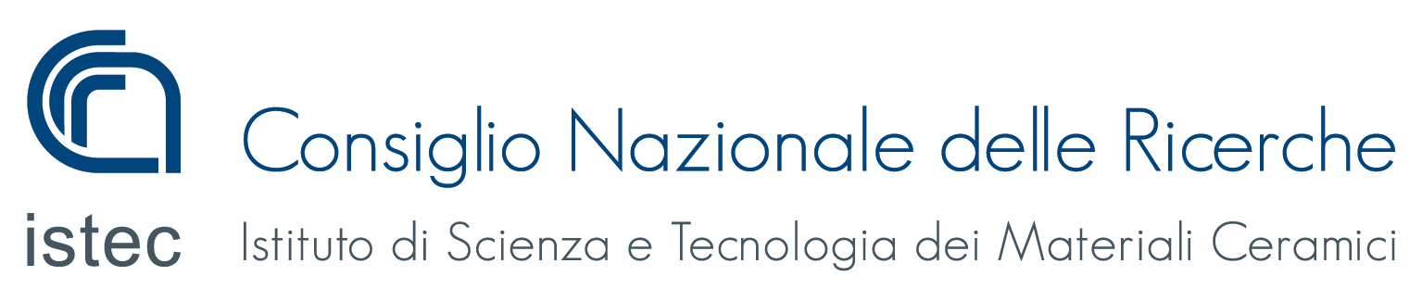
Gruppo Beni Culturali / Cultural Heritage Group

WORKSHOP
Sesta Edizione / Sixth Edition
Mosaico: archeometria, tecnologia e conservazione
Mosaic: archaeometry, technology and conservation

21-22 Novembre 2013
21st – 22nd November 2013

Modulo di registrazione
Registration form

Cognome/Surname:……………………………………………………………
Nome/First name:……………………………………………………………....
Ditta/Ente/ Affiliation: ……………………………………………………..….
Indirizzo/Address:…………………………………………………………..….
Città/City:……………………………….CAP/Zip Code…………………...…
Stato/Country…………………………………………………………………..
Telefono/Phone: ................................................. Fax: ……..………………
e-mail: .................................................................................................................
Firma/Signature

Da spedire via e-mail (michele.macchiarola@istec.cnr.it) o via fax (0546/46381) all’attenzione del dr. Michele Macchiarola
Please return by email (michele.macchiarola@istec.cnr.it) or by fax (+39 0546 46381) to dr. Michele Macchiarola.

